Дистант. 3 ОИИ. Домашнее задание от 26.05.20

- Ритмический диктант
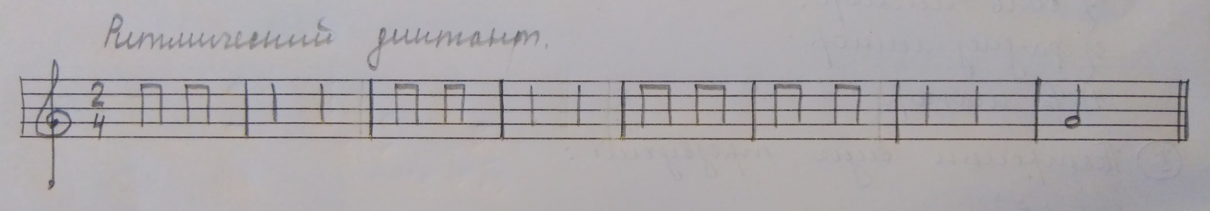
Перепишите себе в нотную тетрадь, кто не писал диктант в 4-м видео уроке. И сохраните до начала следующего учебного года.

- Хорошо отдохнуть летом! 🌞🌞🌞

*Оценки за четверть выставлю в пятницу.

